Chapitre 1 – Serveur Debian DS1 : routage et translation d’adresses
1) Rappel 1
2) Configuration réseau du serveur DS1 1
3) Ajout de l’interface enp0s8 2
4) Transformation du serveur en routeur 3
5) Configuration de UBUNTU 4

1) Rappel
- Mise à jour des paquets avec apt-get update
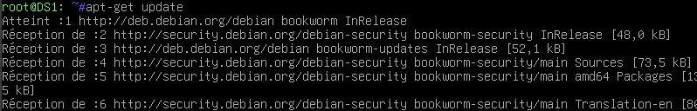

2) Configuration réseau du serveur DS1
- On vérifie qu’on est en accès pont
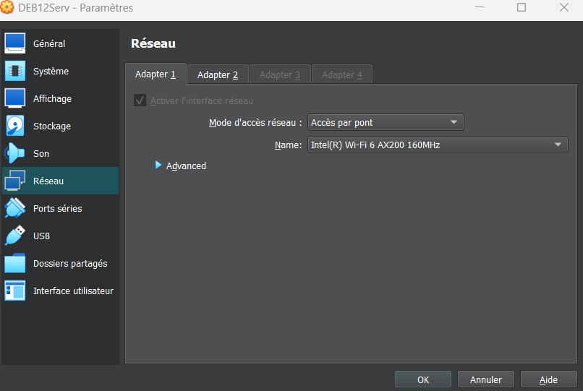
- On désactive la carte réseau enp0s3 avant de passer en IP FIXE avec la commande ifdown enp0s3
- On modifie les paramètre réseaux de la carte enp0s3 pour la passer en statique en se rendant dans /etc/network/interfaces
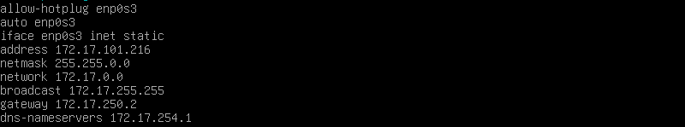
- On réactive ensuite la carte puis on vérifie la configuration IP

- On visualise la table de routage
- On tente de ping la passerelle 172.17.250.2 et le serveur DNS 172.17.254.1 afin d’assurer la connectivité
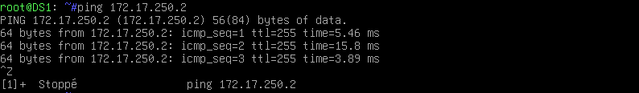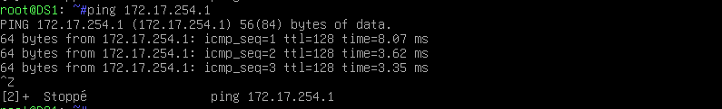
- On vérifie l’accès à la résolution DNS a l’aide de 8.8.8.8 et www.ac-nice.fr
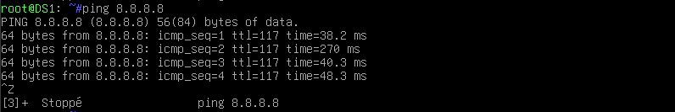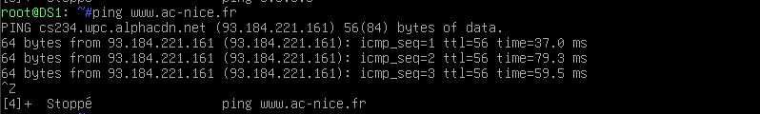

3) Ajout de l’interface enp0s8
- On ajoute la carte dans le gestionnaire de machines et on sélectionne le réseaux interne LAN
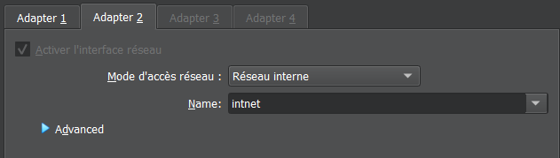
- On vérifie qu’elle soit bien prise en compte

- On ajoute cette interface (enp0s8) dans le fichier interfaces
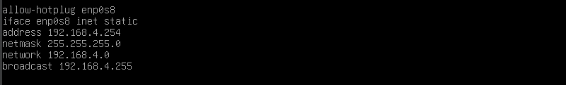
- On active la carte avec la commande ifup enp0s8 et on vérifie que la configuration soit bonne avec ip a
- On vérifie la bonne configuration réseau de la machine DS1 en pinguant les 2 interfaces ping 172.17.101.216
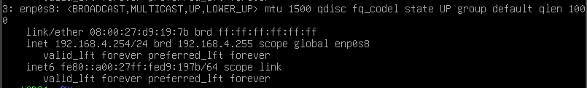
- On affiche la table de routage

4) Transformation du serveur en routeur
- On positionne un drapeau avec la commande ip_forward en la mettant a 1
- On décommente la ligne net.ipv4.ip_forward=1 pour que la configuration soit prise en compte au démarrage dans le fichier sysctl.conf
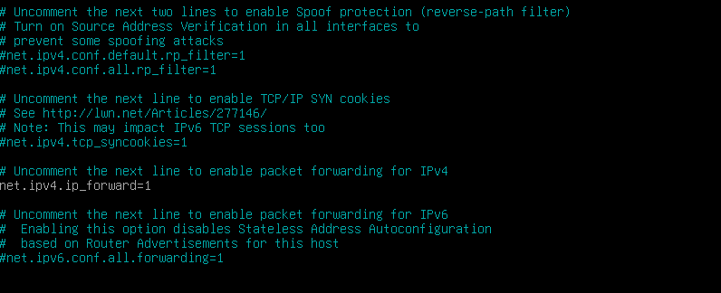
- On redémarre la machine pour qu’elle soit pris en compte et on vérifie la valeur 1 dans le fichier ip_forward

5) Configuration de UBUNTU
- Après avoir installer la machine UBUNTU et l’avoir mis en accès interne sur le même réseau que ma DEB12Serv je lui configure sont interface réseaux
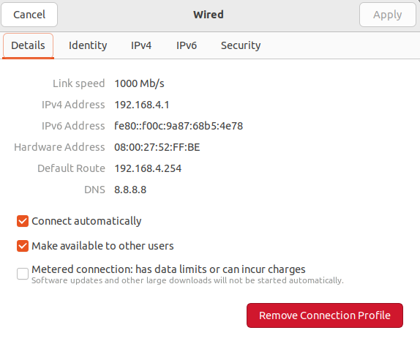
- Je tente ensuite de ping les deux interfaces de ma DEB12Serv
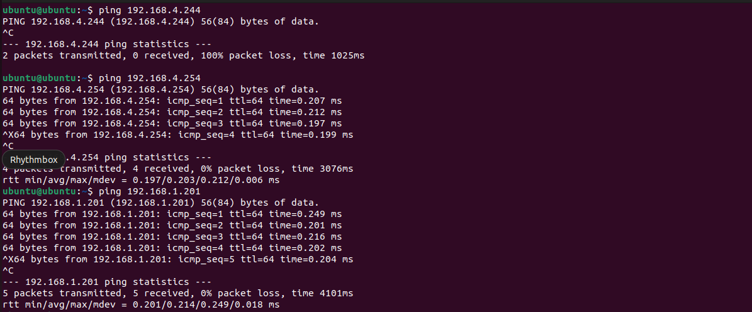
- Je fais une tentative de ping vers l’extérieur
- Elle ne fonctionne pas car il ne peut pas faire la translation
- Je vérifie que je possède bien tous les paquets pour l’utilisation de IPTABLES (Je l’avais déjà installé)
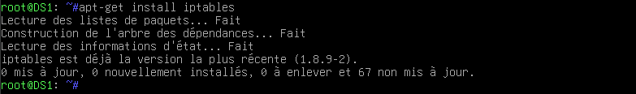
- Je mets en place l’IP Masquerading
- Je vérifie la bonne prise en compte de la règle iptables que je viens d’ajouter
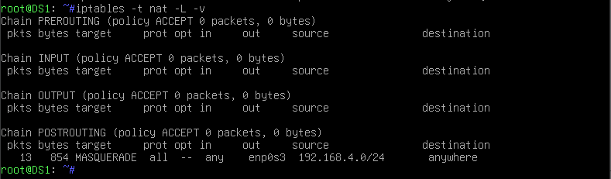
- J’installe iptables persistent
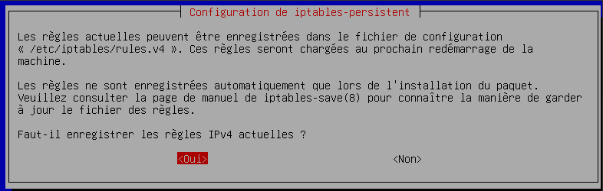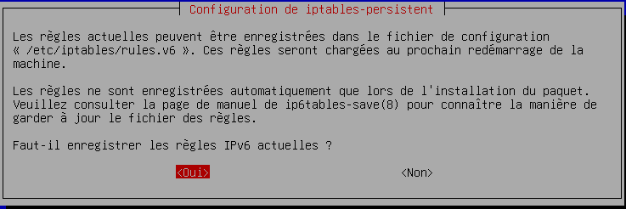
- Je peux maintenant sortir du réseau avec la UBUNTU
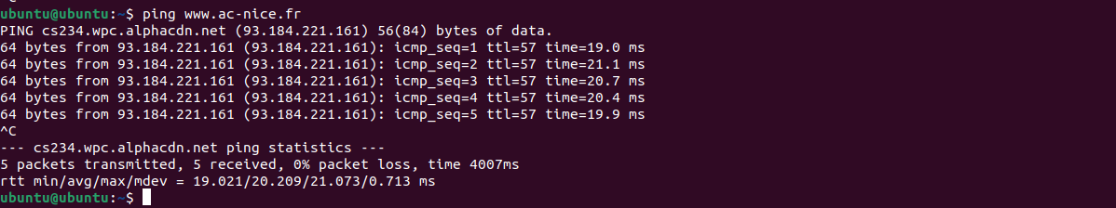

- J’installe ensuite le paquet tcpdump
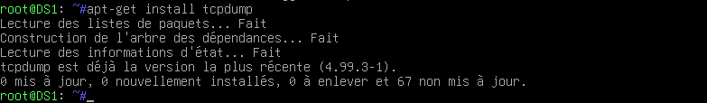
- En relance un ping depuis la UBUNTU vers l’extérieur et après avoir exécuter la commande tcpdump je peux capturer les trames
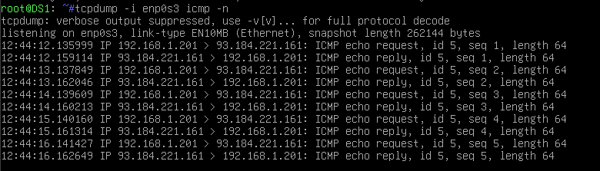
- J’écoute ensuite les trames qui passe sur la carte réseaux enp0s8 et je relance un ping depuis la UBUNTU
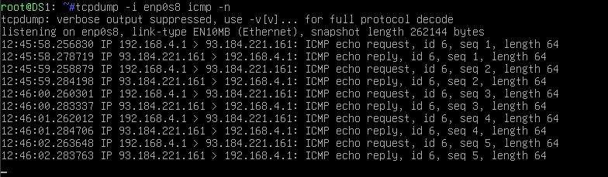
- En pinguant www.ac-nice.fr je remarque que la résolution DNS est bien effective
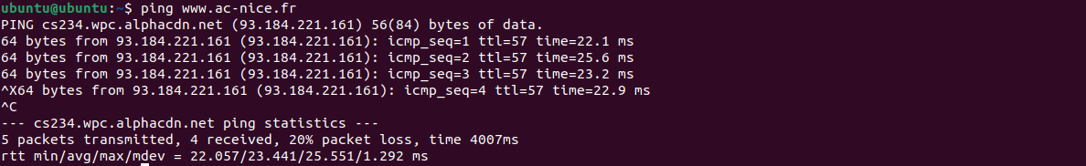
- En ouvrant un navigateur depuis la UBUNTU je remarque que je peux dorénavant accéder à internet depuis un navigateur


